DIRETORIA ACADÊMICA
INGLÊS I
ATIVIDADE MÓDULO 1
ESTUDANTE:
DATA: 06/11/2020
PROFª ME. CRISTIANE DE BRITO CRUZ

- PARTE (100 PONTOS)

Assista o vídeo da cena abaixo para responder à questão da letra (A):

https://www.youtube.com/watch?v=58s7yEkvrzo

- (25 pontos) Anote os nomes das pessoas e as informações dadas sobre elas na tabela abaixo:

NAME | OCCUPATION | NATIONALITY | OTHER INFORMATION

Assista o vídeo da cena abaixo para responder às questões que seguem:

https://www.youtube.com/watch?v=0G_oJu2M11I

- (25 pontos) Escreva abaixo 5 perguntas que a moça fez ao rapaz (em inglês) – primeiro do jeito que ela perguntou, depois de uma maneira mais completa, formal e educada:

- (25 pontos) O rapaz não chega a responder às perguntas, ela mesma diz as informações, mas coloque abaixo como seriam as respostas dele (em inglês) de forma completa, formal e educada:

- (25 pontos) Coloque mais 5 palavras ou frases que deu para entender no vídeo (diferentes das de cima e em inglês) e a traduza.

- PARTE (100 PONTOS)

Assista ao vídeo e responda o que se pede (EM LÍNGUA INGLESA E COM FRASES COMPLETAS):

https://www.youtube.com/watch?v=9Ve7dCKeo4c

Cada uma questão 10pts:
- What’s the name of the man’s neighbour?
- What’s her occupation?
- What does she do in her job? What are the activities she mentioned?
- What’s the name of the other woman?
- Is she a journalist? What does she do?
- What’s the chef phone number?
- Where is she from?
- Does she cook Japanese food at the restaurant?
- What kind of work does the chef need Sue to do at her restaurant?
- Is the man Japanese too?

- PARTE (100 PONTOS)
Responda (de forma pessoal) às questões abaixo EM LÍNGUA INGLESA E COM FRASES COMPLETAS:
- What’s your mother’s full name?
- Do you have siblings? How many?
- Do you have a pet? What kind of?
- Are you studying chemistry this semestre?
- What is your father doing right now?
- Are you listening to music at this moment?
- My mother is watching TV right now, what about yours?
- Do you go to church? Do you have a religion?
- What do you do on the weekends?
- Talk about you. What are you doing in 2030? Use presente continuous.

- PARTE (100 PONTOS)
Assista novamente o vídeo de Gavin que fala do gerúndio e veja as frases abaixo:
https://www.youtube.com/watch?v=LTaSz-VSoYg
No site que ele indica responda o exercício que se pede:
https://englishlive.ef.com/pt-br/blog/juntando-dois-verbos-em-ingles-e-com-to-ou-ing/
Escolha 10 frases, traduza para o português e justifique as respostas de acordo com o que diz o site (você pode copiar a explicação e colocar abaixo da frase).

- PARTE (100 PONTOS)
Observe a figura abaixo e construa frases do que as pessoas estão fazendo na imagem (20 frases – usando verbos diferentes). Obs: caso não tenha o nome da pessoa na imagem você pode usar as palavras homem, mulher ou criança em inglês (escreva a frase em inglês e a tradução).
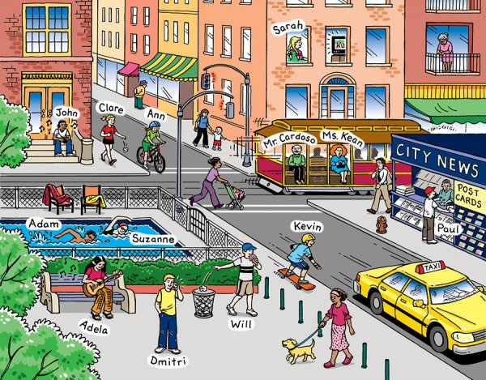
Answer in FULL SENTENCES. Don’t repeat the names: use he/she/they.
1) What did Will do? 9) What did Sarah do?
2) What did Adela do? 10) What did the lady in pink do?
3) What did Anne do? 11) Look at the old lady. She is
4) What did Adam and Suzanne do? also wearing pink. What did she
5) What did Paul do? do? How do you think she felt?
6) What did Dmitri do and why?
7) What did John do?
8) What did Mr Cardoso and Ms Kean do?
Answer in FULL SENTENCES. Don’t repeat the names: use he/she/they.
1) What did Will do? 9) What did Sarah do?
2) What did Adela do? 10) What did the lady in pink do?
3) What did Anne do? 11) Look at the old lady. She is
4) What did Adam and Suzanne do? also wearing pink. What did she
5) What did Paul do? do? How do you think she felt?
6) What did Dmitri do and why?
7) What did John do?
8) What did Mr Cardoso and Ms Kean do?

